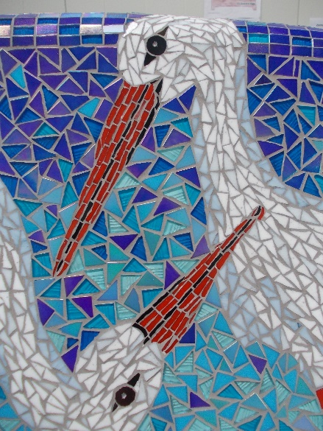
ZESDE
SOCIAL SOFA
KOMT AAN DE
KLEINE GRACHT!
Thema: BLOEMEN EN….
MAAK JIJ EEN MOOI (DEEL) ONTWERP?
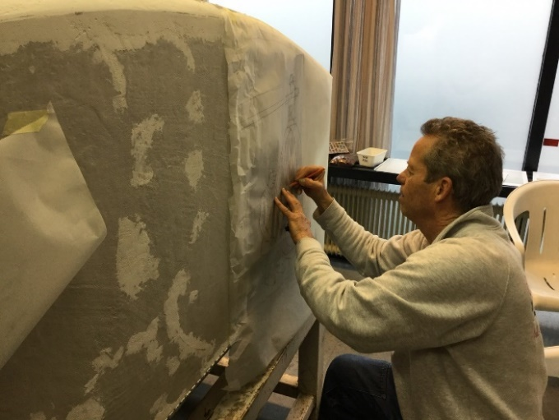
UITERSTE INLEVER DATUM 12 MAART 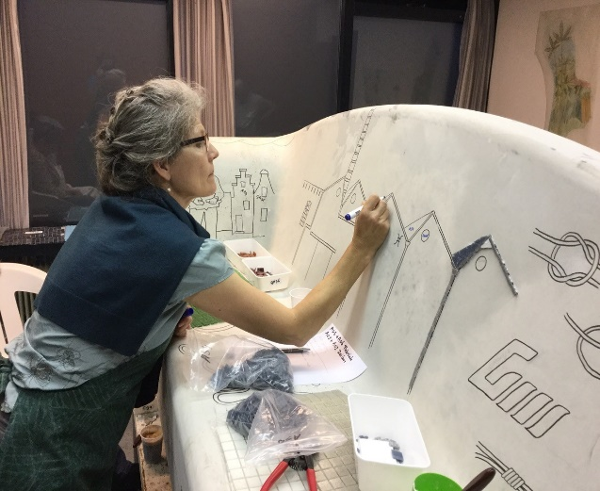
INFO/LIJNTEKENINGEN:
WWW.OUDEWATER ZITGOED.NL
COBY FELLER, LANGE BURCHWAL 80
JANINE SCHOONDERWOERD, IJSSELVERE 10
TEL: 06-23727614
OUDEWATERZITGOED@GMAIL.COM

